教学质量保障平台操作手册

普通学生

二〇二一年六月

目录
1. 普通学生教学评价功能操作说明 1
1.1. 随堂评价 1
1.2. 教师评学 3
1.2.1. 学生反馈 3
1.2.2. 学生回复 4

普通学生教学评价功能操作说明

随堂评价
前提条件：任课老师发起了随堂评价。
步骤一：学生登录，点击【学生评教】-【随堂评价】-【学生随堂评价】。
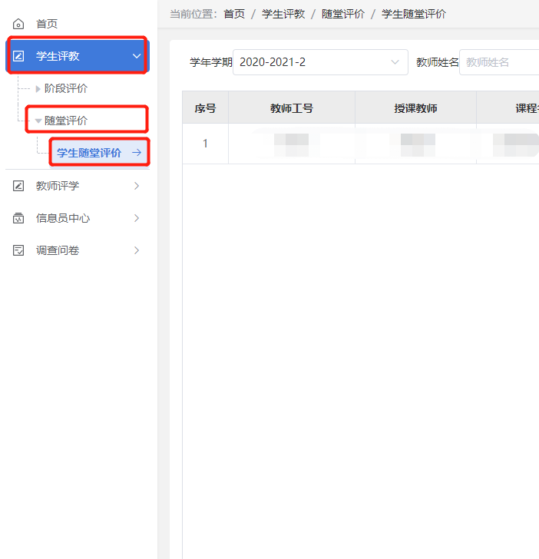
步骤二：点击【评价】。
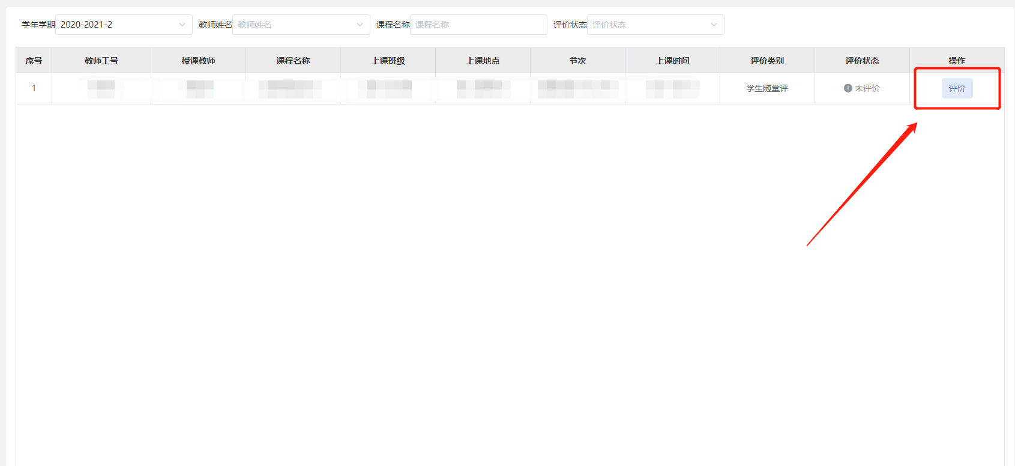

步骤三：填写问卷，点击【提交评价】。
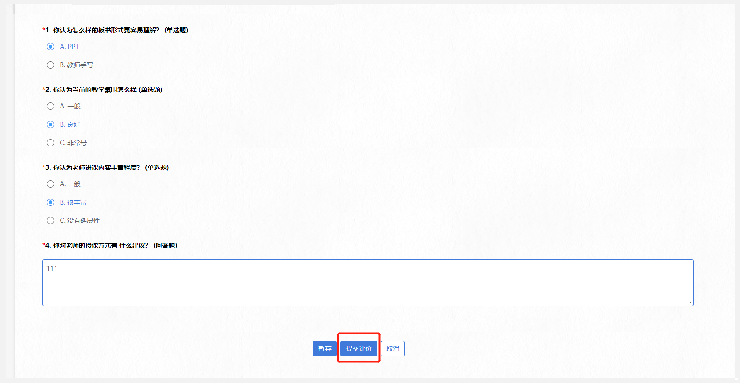

注意事项：教师发起的随堂评，在时间范围内学生才能评价。

教师评学

学生反馈
步骤一：学生点击【教师评学】-【学生反馈】。
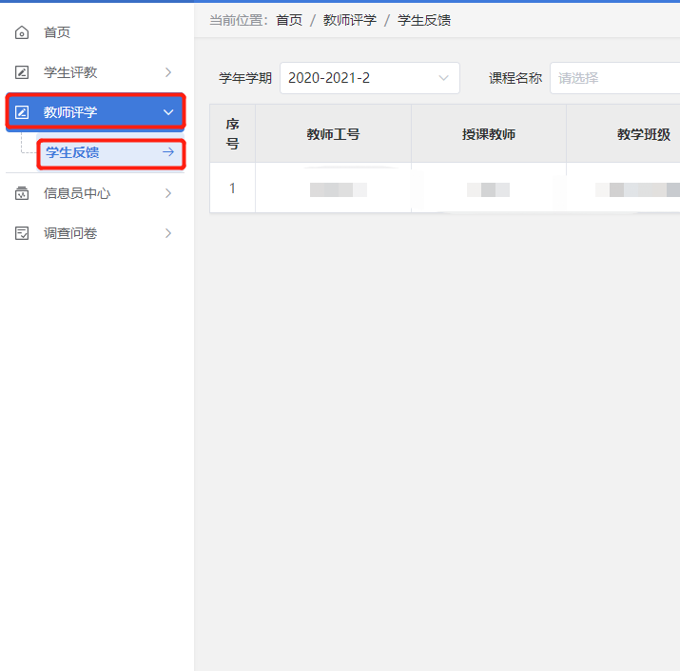
步骤二：点击【反馈】。
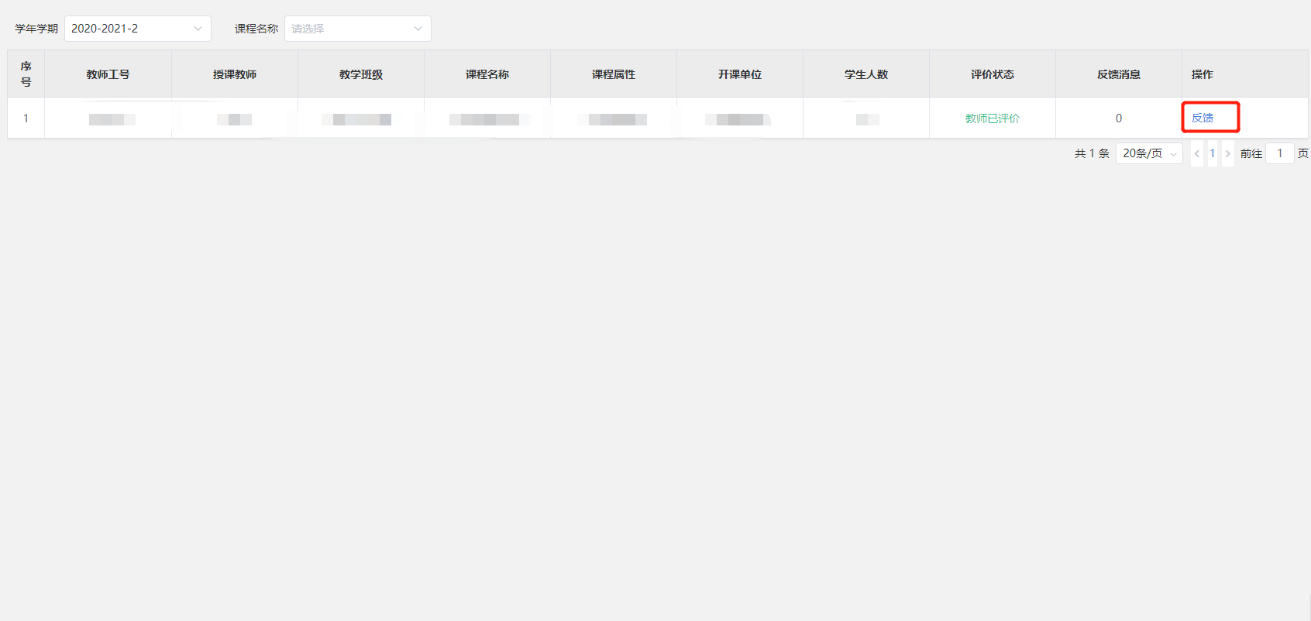

步骤三：填写“学生反馈”内容，点击【提交反馈】。
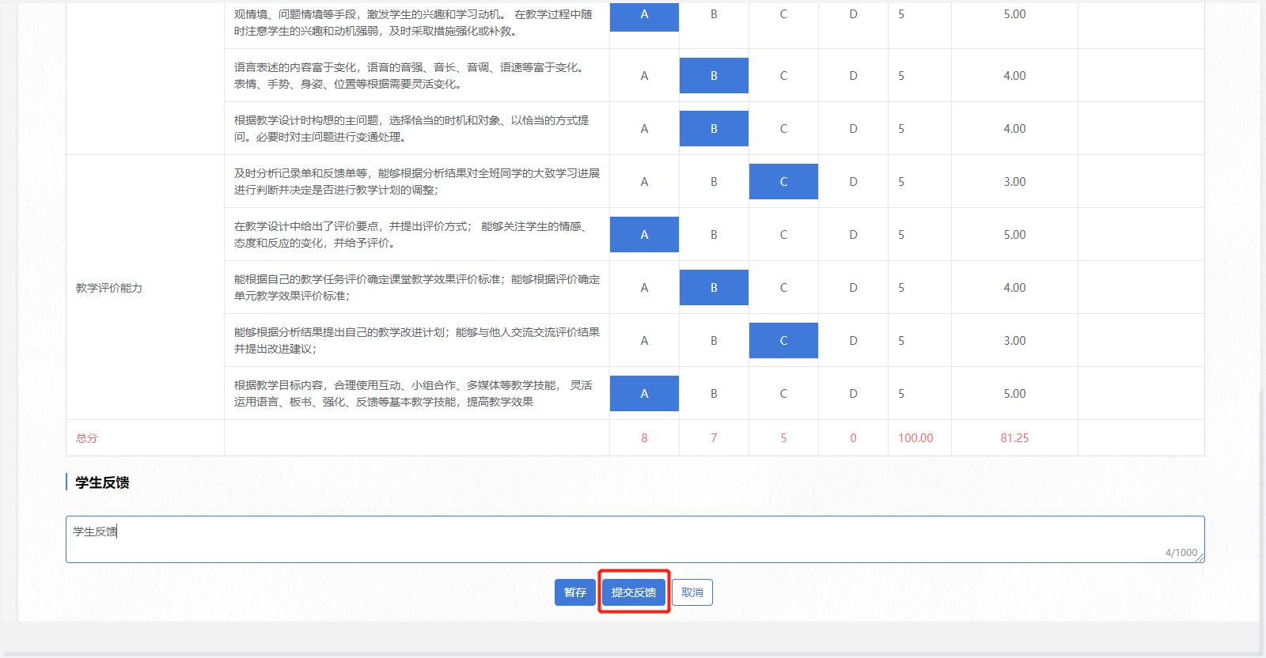

注意事项：
1.当教师评价之后才能进行反馈。
2.学生不能提交空反馈内容。

学生回复
步骤一：学生点击【教师评学】-【学生反馈】。
步骤二：点击【反馈】。
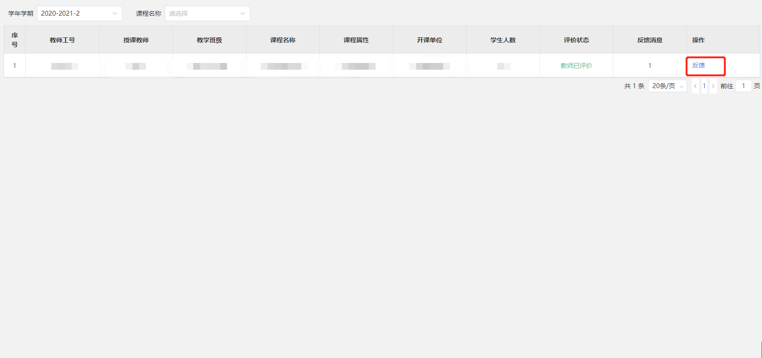

步骤三：点击【回复】。
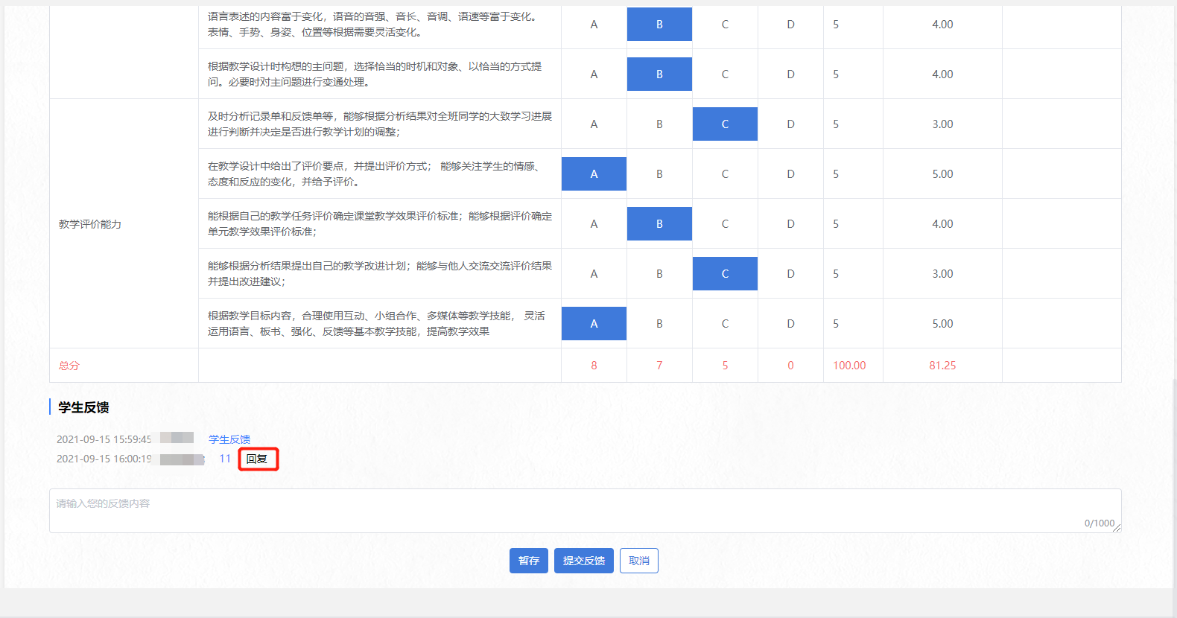
步骤四：填写回复内容，点击【确认】。
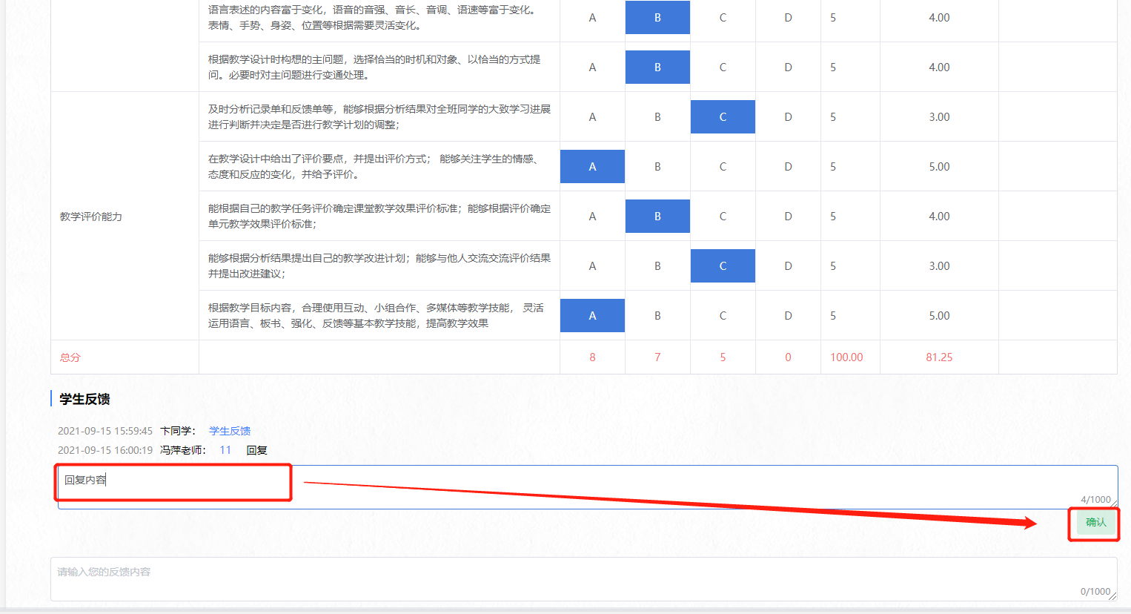

注意事项：
1.学生也可以再其他学生发起的反馈之下进行回复。
2.回复的内容不能为空。

阶段评价
步骤一：点击【学生评教】-【阶段评价】-【学生阶段评价】。
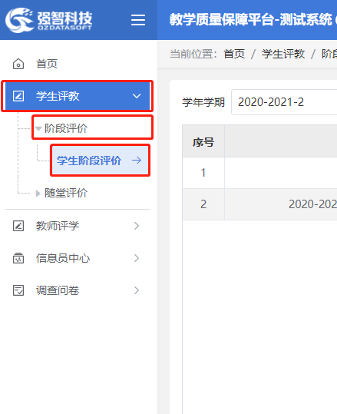
步骤二：点击对应任务的【查看】按钮。
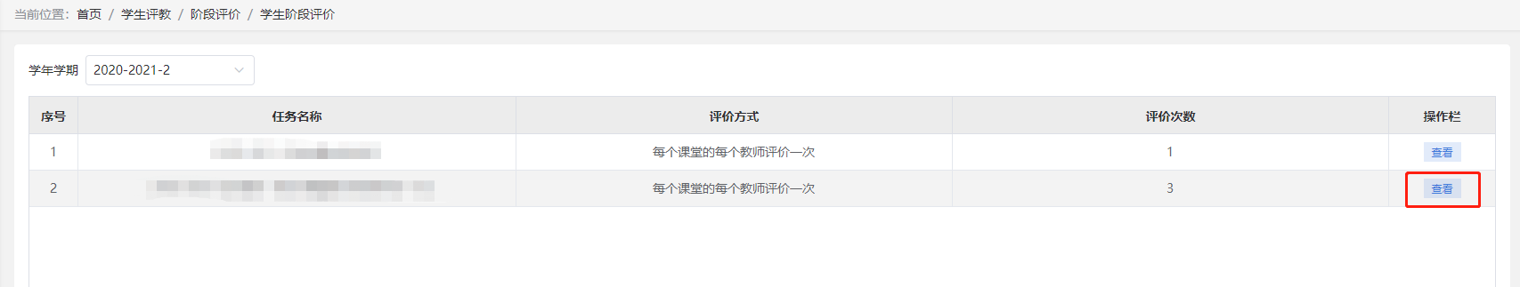
步骤三：点击【评价】。
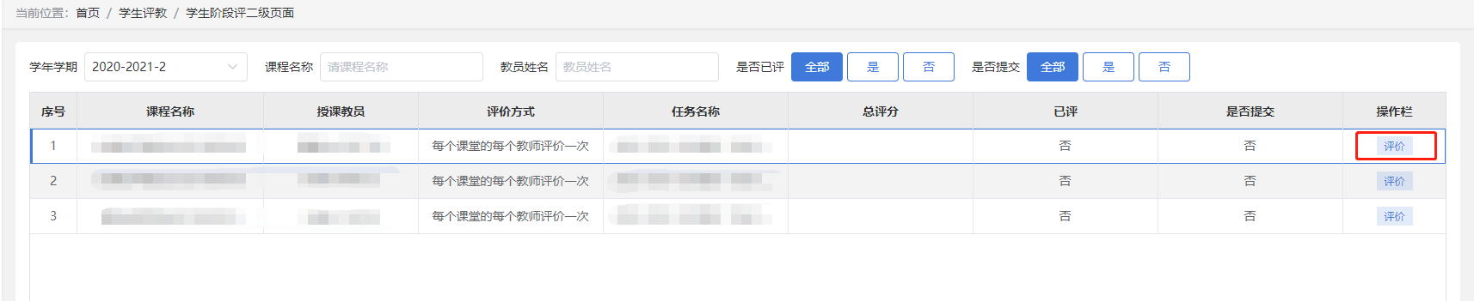
步骤四：按指标进行评价。
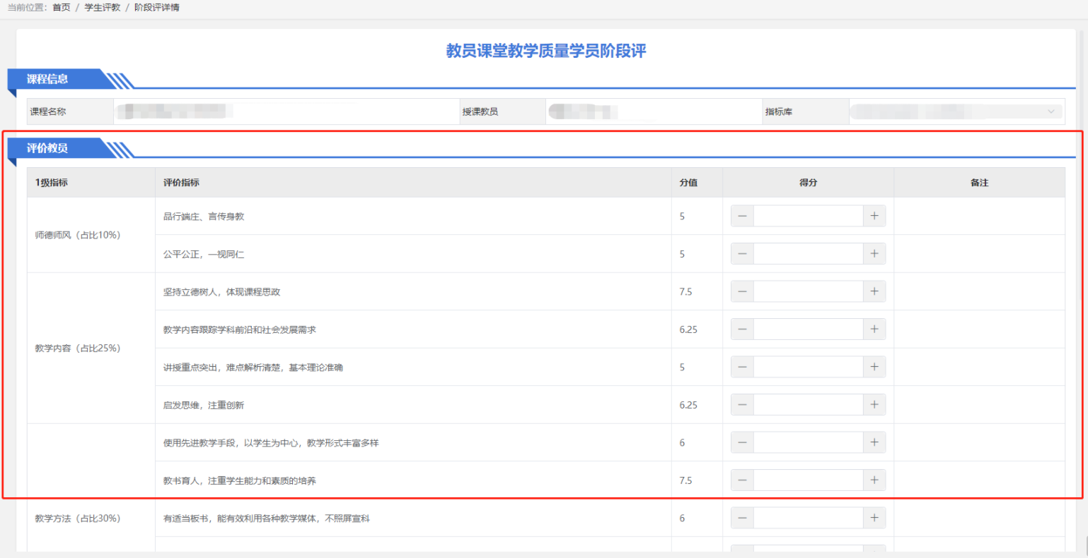
步骤五：点击【提交评价】。二次确认页面点击【确定】。
